O ENSINO DE BIOLOGIA CELULAR POR MEIO DA CONFECÇÃO DE MODELOS DIDÁTICOS

Janice Silvana Novakowski Kierepka¹, Roque Ismael da Costa Güllich², Erica do Espirito Santo Hermel³
¹UNIJUÍ - Universidade Regional do Noroeste do Estado do Rio Grande do Sul – Mestranda em Educação nas Ciências - Bolsista PROSUP/CAPES, janicekierepka@bol.com.br
²Universidade Federal da Fronteira Sul/ Ciências Biológicas - Licenciatura/Coordenador-Bolsista PIBID Ciências Biológicas, roquegullich@uffs.edu.br
³Universidade Federal da Fronteira Sul/Ciências Biológicas - Licenciatura/Tutora-Bolsista PETCiências/FNDE, ericahermel@uffs.edu.br

RESUMO: O ensino de Biologia Celular envolve conceitos muito abstratos, demonstrando a importância da criação de modelos tridimensionais para facilitar a aprendizagem, ainda mais quando construídos pelos próprios alunos, que se constituem atores ativos desse processo. Nesse sentido, esta atividade foi realizada em uma turma de 1º ano do Ensino Médio Politécnico de uma escola de Guarani das Missões/RS, com o intuito de facilitar a aprendizagem da estrutura celular e a diferenciação entre os diferentes tipos celulares, bem como a discussão sobre suas respectivas funções. Foram confeccionados cinco modelos de células, sendo dois de células procarióticas, um de célula eucariótica animal e dois de células eucarióticas vegetais. A confecção dos modelos envolveu os alunos na construção de seu próprio conhecimento, permitindo ao professor reconhecer algumas limitações na compreensão do conteúdo, o que permitiu a mediação na reconstrução dos conhecimentos, revisão dos conceitos, bem como um trabalho mais efetivo com os estudantes.
Palavras Chaves: Ensino de Citologia, Modelos Didáticos, Práticas Pedagógicas.

1 INTRODUÇÃO

A atividade foi realizada durante a prática de Estágio Curricular Supervisionado IV – Biologia do Ensino Médio, do curso de Ciências Biológicas – Licenciaturada da Universidade Federal da Fronteira Sul (UFFS), Campus Cerro Largo/RS, em uma turma de 1º ano do Ensino Médio Politécnico de uma escola situada na cidade de Guarani das Missões/RS.
O aprendizado de Biologia Celular é muito importante, pois estuda os componentes celulares fundamentais para o funcionamento das células, que caracterizam todos os seres vivos. Portanto, o ensino das células deve ocorrer de forma minuciosa para evitar equívocos. Para tanto, uma série de recursos didáticos têm sido propostos como o uso de jogos (PARDAL; SCHIMIGUEL; NIERO, 2013), unidades e sequências didáticas (JARA, N.; RUBIO, N.; GONZÁLEZ, J. C., 2012) e aprendizagem baseada em problemas (IRLAS, M. G.; HUERTAS, Y. S.; ORTELLS, J. M. S., 2013), entre outros.
O livro didático é um dos recursos mais utilizados em sala de aula e que adota o professor, tornando-se o orientador pedagógico (GERALDI, 1994). No entanto, acreditamos que a prática do professor precisa adotar outros materiais, especialmente em relação aos conteúdos microscópicos, que demandam de imaginação e
exigem dos alunos uma capacidade de abstração muito grande para serem assimilados, e isto muitas vezes pode comprometer o aprendizado dos educandos que possuam dificuldades imaginativas, ocasionando em baixo rendimento no conteúdo de Biologia (AMORIM, 2013, p. 24).

Nesse sentido, além do livro didático, o professor precisa buscar alternativas pedagógicas para tornar os conceitos mais assimiláveis para o nível de compreensão de seus alunos. A compreensão de conteúdos abstratos pode ser facilitada por meio de recursos, como por exemplo, o desenvolvimento de modelos de células no ensino de Biologia Celular. Rocha, Pereira e Henriques (2011, p. 3) destacam que:

[...] em se tratando de estruturas e processos de dimensões microscópicas e/ou bioquímicas, a imagem pode gerar concretude e maior compreensão, uma vez que, nesses casos especificamente, compreender depende de um alto grau de abstração do estudante.

Isso leva à necessidade do uso de recursos visuais para facilitar a significação dos processos biológicos. Dessa forma, os livros didáticos na condição de norteadores do processo pedagógico devem trazer imagens que ilustrem a composição celular, no entanto, acreditamos que além das imagens dos livros didáticos devam ser utilizados modelos tridimensionais produzidos pelos próprios alunos para uma melhor fixação da estrutura celular. Porém, é necessário que contenha legendas explicativas que expliquem que as imagens são ampliadas e as cores são fantasia, para evitar equívocos na compreensão pelos alunos, em que também destacamos a mediação do professor na interpretação das imagens. Além da visualização das imagens de células, é importante também a confecção de modelos tridimensionais e, quando construídos pelos alunos, torna-os sujeitos da aprendizagem. Com essa interação o aluno constrói os seus significados, pois o processo pedagógico baseado em processos reflexivos e interativos auxilia na construção do conhecimento (BASTOS; FARIA, 2011).
Esse trabalho tem como objetivo compreender novas possibilidades de intervenção no processo de ensino de Biologia Celular, a partir da investigação e reflexão de uma situação prática de sala de aula, em especial para compreender como a confecção de modelos celulares auxilia na construção de conceitos celulares pelos alunos. Para isso, iremos detalhar as atividades realizadas em sala de aula como subsídio para a compreensão do processo de reflexão desenvolvido a partir das mesmas.

2 METODOLOGIA

A atividade foi desenvolvida em turma com 24 alunos, que frequentam a escola no turno da tarde, no Ensino Médio Politécnico. Para o desenvolvimento da atividade, a turma foi divida em 5 grupos, contendo quatro ou cinco alunos cada. A confecção dos modelos de células foi realizada após o desenvolvimento de aulas teórico-expositivas sobre as células procarióticas e eucarióticas, sendo utilizados também durante o processo de ensino outros recursos didáticos, como vídeos e atividade prática de microscopia para observação de células eucarióticas animais e vegetais. Portanto, no momento da elaboração dos modelos celulares os alunos já haviam tido contato com o conteúdo.
Como base de consulta para a confecção dos modelos celulares foi proposto pela professora a utilização dos slides das aulas e do livro didático, sendo também apresentados alguns exemplos de modelos celulares. Foram confeccionados cinco modelos de células, sendo dois de células procarióticas, um de célula eucariótica animal e dois de células eucarióticas vegetais. O tempo destinado para a atividade foram duas semanas, sendo realizada a confecção das células em atividade extraclasse e que, posteriormente, foram apresentadas e discutidas com a turma, para promover a interação em sala de aula. Todos os grupos apresentaram os modelos de células, a fim de observarmos o que foi aprendido sobre as estruturas celulares e também corrigirmos possíveis equívocos, evidenciados pela explanação dos alunos.

3 RESULTADOS E ANÁLISE

O estudo das células em suas dimensões microscópicas exige do aluno a imaginação. Por isso, é importante desenvolver estratégias de visualização dos componentes celulares para a compreensão sobre o funcionamento das células, como a observação com o auxílio do microscópio e a construção de modelos didáticos, pois “uma imagem analógica [...] permite materializar uma ideia ou um conceito, tornados assim, diretamente assimiláveis” (JUSTINA; FERLA, 2006, p. 37).
A construção de modelos tridimensionais de células pelos próprios alunos facilita o reconhecimento da estrutura celular e a diferenciação entre células procarióticas e eucarióticas, animais e vegetais. Bem como pode ser uma metodologia para instigar a discussão sobre o funcionamento celular e o reconhecimento da sua importância como unidade fundamental dos seres vivos, a partir de diálogo mediado pelo professor. Atividades práticas de microscopia também podem ser utilizadas para a visualização das células, porém com o microscópico óptico não é possível observar individualmente as organelas citoplasmáticas, com exceção do núcleo. Dessa forma, é necessário complementar o ensino a partir da observação de imagens impressas e com a produção de modelos celulares. Conforme Amorim (2013, p. 24)

[...] através deste método é possível transformar o conteúdo científico que é bem mais complexo, em conhecimento escolar. Isto ocorre quando é feito uma ponte que interliga o modelo didático apresentado com as teorias, leis, princípios e estruturas microscópicas, etc.

O aluno é instigado a participar da aula de forma ativa e essa interação permite a sondagem de concepções dos alunos sobre o conteúdo, permitindo ao professor identificar possíveis limitações na aprendizagem, como a função de determinada organela citoplasmática. Dessa forma, o professor torna-se mediador do processo de aprendizagem concedendo autonomia aos alunos, que se tornam atores ativos do seu processo de aprendizagem, constituindo-se sujeitos críticos.
Para a construção do modelo didático o aluno precisará retomar os conceitos trabalhados em sala de aula para a seleção das estruturas mais importantes, o que auxilia na memorização da estrutura celular, além do estudo das funções de cada organela. Por isso é importante que a prática do professor ocorra além do emprego linear do livro didático, embora este seja um material de auxílio e pode ser utilizado criticamente pelo professor. Kupske et al. (2012), avaliando as práticas e as atividades pedagógicas sobre Biologia Celular em diferentes livros didáticos, constataram que há atividades que valorizam a pesquisa e a reflexão, embora a maioria exija apenas a memorização. É importante destacar que o ensino não deve priorizar apenas a memorização de conceitos, sendo necessária a participação ativa do aluno na construção de seu conhecimento, que pode ser desenvolvido, por exemplo, pela confecção autônoma dos modelos celulares.
Dois grupos de alunos construíram modelos de células procarióticas, sendo bactérias em forma de bastonete (bacilo, Fig. 1, à esquerda) e arredondadas (cocos, Fig. 1, à direita), respectivamente. Foi possível perceber que os alunos reconhecem que as bactérias possuem formas diversas, ou puderam perceber pela apresentação dos colegas.

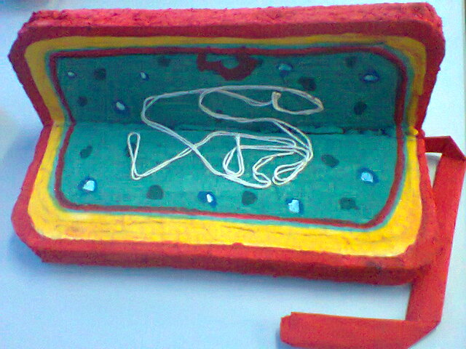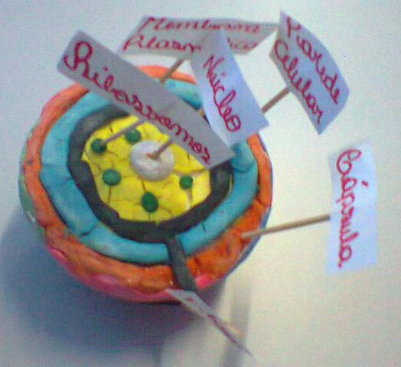
Fonte: Kierepka (2015).
Figura 1. Modelos de bactérias produzidos pelos alunos: um bacilo (à esquerda) e um coco (à direita).

No entanto, ao observarmos mais detalhadamente os modelos encontramos alguns problemas. Nenhum dos modelos representou as fímbrias, estruturas presentes nas bactérias e que ajudam na adesão a superfícies, os pili (pelos sexuais) que realizam a conjugação na transferência de DNA entre bactérias e os corpúsculos de inclusão que são reservas de nutrientes.
Porém, o modelo de bacilo apresenta todas as demais estruturas presentes nas células procarióticas: cápsula (parte mais externa representada em vermelho), parede celular (amarelo), membrana plasmática e mesossomo (vermelho), citoplasma com ribossomos (verde e azul, respectivamente), flagelo (vermelho) e material genético circular, nucleoide (branco). Nesse sentido, é possível inferir que esse grupo de alunos compreendeu que a célula procariótica não possui núcleo e organelas citoplasmáticas, estruturas que surgiram a partir da simbiose entre uma célula eucariótica com bactérias aeróbias e cianobactérias, originando as mitocôndrias e os cloroplastos, respectivamente, de acordo com a teoria da endossimbiose, e a partir das invaginações da membrana plasmática (ALBERTS et al., 2010).
No modelo que representou um coco podemos perceber a presença de um núcleo, indicando certa confusão com as células eucarióticas. Algumas estruturas características das bactérias estão representadas como a cápsula (vermelho), a parede celular (azul) e a membrana plasmática (preto), bem como ribossomos dispersos no citoplasma (verde e amarelo, respectivamente). Isso nos leva a perceber algumas limitações na compreensão dos alunos acerca das diferenças entre células procarióticas e eucarióticas evidenciado pela presença de núcleo. Dessa forma, a confecção desses modelos nos possibilitou reconhecer as concepções errôneas dos alunos e mediar à construção do conhecimento, pois a principal etapa do processo é o diálogo mediado pelo professor (AMORIM, 2013).
No entanto, algumas características que diferenciam as células procarióticas e eucarióticas puderam ser reconhecidas em ambos os modelos, como as camadas de revestimento (cápsula e parede celular) e a ausência de organelas citoplasmáticas.
Na Figura 2 é possível observar a representação de uma célula eucariótica animal, com alguns problemas em relação às suas estruturas internas. É possível identificar a representação de estruturas que não estão presentes na células eucarióticas animais, como o vacúolo representado em azul ao lado do núcleo. Segundo os alunos, essa representação foi realizada a partir de um modelo obtido da internet. Uma análise crítica sobre o mesmo deveria ter sido realizada, assim como a comparação com outros modelos e imagens. O modelo apresenta um núcleo, característica da célula eucariótica, com dois nucléolos e cromatina representados em azul. Estão representados a membrana plasmática e microvilosidades (vermelho), os ribossomos (verde), complexo de golgi (laranja), retículo endoplasmático liso (vários, azul) e rugoso (preto, próximo ao núcleo), mitocôndrias (laranja), centríolos (verdes, despropocionalmente grandes e formando um ângulo inadequado), citoesqueleto (linhas de lã) e lisossomos (verde), estes últimos somente presente em células eucarióticas animais. O centrossomo, endossomos e peroxissomos não foram representados.

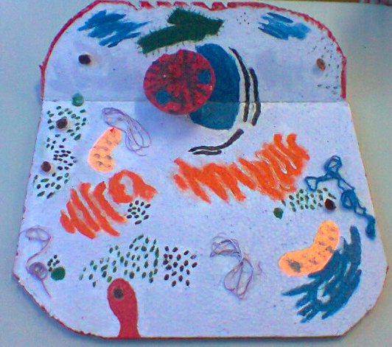
Fonte: Kierepka (2015).
Figura 2: Modelo de célula eucariótica animal produzido pelos alunos.

Nesse modelo é possível perceber que os alunos não compreenderam adequadamente o funcionamento da célula, pois os retículos endoplasmáticos rugoso e liso constituem uma única estrutura, ligada à membrana nuclear, devendo ser representada com uma cor única. Os ribossomos do retículo endoplasmático rugoso não estão evidentes e deveriam ter a mesma cor e tamanho daqueles presentes soltos no citoplasma. Além disso, em nenhum momento foram representados, também, sob a forma de polirribossomos. Adicionalmente, em relação ao complexo de Golgi, não foram representadas as vesículas associadas ao mesmo, como visto na célula eucariótica vegetal (Fig. 3, à direita) e também não foram representadas estruturas importantes como endossomos e peroxissomos. Finalmente, a disposição do citoesqueleto não corresponde à realidade, nem mesmo foram diferenciados seus elementos.
Os modelos representados na Figura 3 representam células eucarióticas vegetais, estando presentes os componentes característicos das mesmas como: parede celular (roxo e verde), vacúolo (laranja e azul) e cloroplastos (verde e verde e branco), respectivamente. Na imagem à esquerda não estão representados os plasmodesmos, presentes na imagem à direita (amarelo). No modelo à esquerda foram representados um glioxissomo (amarelo) e uma mitocôndria (vermelha). No outro é possível observar quatro mitocôndrias e os glioxissomos estão misturados aos ribossomos, com mesmo tamanho e de difícil diferenciação (azuis e vermelhos). Em ambos os modelos não foram representados os polirribossomos.

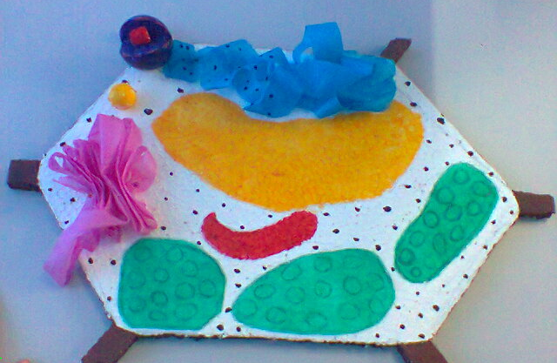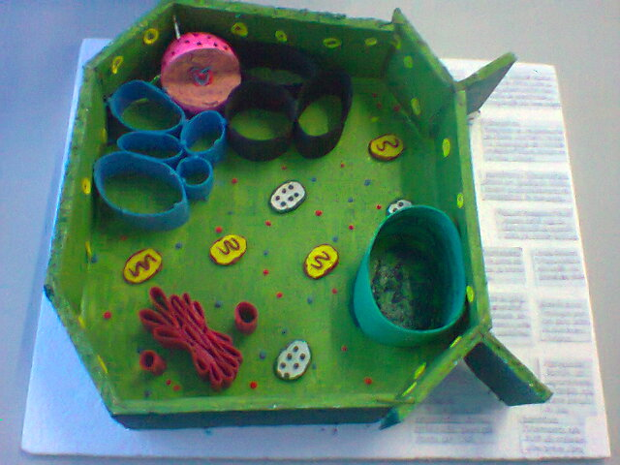
Fonte: Kierepka (2015).
Figura 3: Modelos de células eucarióticas vegetais.

Portanto, os modelos de células vegetais também apresentaram algumas limitações na representação dos componentes celulares internos, porém é possível diferenciá-las das células animais, pela presença dos cloroplastos, do vacúolo, da parede celular e dos plasmodesmos. Também é interessante observar no modelo à esquerda, a presença do retículo endoplasmático rugoso mais próximo do núcleo e em continuidade com o retículo endoplasmático liso, apresentando as mesmas cores e ribossomos idênticos aos encontrados no citoplasma, demonstrando uma importante compreensão dessa organela. O mesmo não pode ser observado no outro modelo, assim como na célula eucariótica animal (Fig. 2).
Cabe ressaltar que os alunos tiveram autonomia para a realização da atividade, sendo que a professora apenas citou alguns exemplos. Eles foram orientados a utilizar os materiais das aulas teóricas e o livro didático para a confecção das células. O grupo responsável pela célula apresentada na figura 03, à esquerda, utilizou como orientação modelos da internet e uma figura de célula trazida pela professora, pois foi mencionado que na internet podem existir modelos equivocados. Os demais grupos se basearam em modelos de células disponíveis na internet. É importante ressaltar que a construção dos modelos didáticos pelos alunos foi realizada após o desenvolvimento da aula teórica. De acordo com Amorim (2013, p. 26) “este recurso pode ter também grande significado no aprendizado do aluno quando o mesmo o fabrica, ou seja, produz o seu próprio modelo didático, esta prática contribui para uma maior assimilação do tema estudado”, assim como a construção dos modelos didáticos pelos próprios alunos auxilia para que os mesmos compreendam que este recurso é apenas uma representação.
Carlan, Sepel e Loreto (2013), explorando diferentes recursos didáticos no Ensino Fundamental em contraponto ao livro didático e às aulas expositivas, como aulas práticas usando microscópio e réplicas históricas, leitura de gibi e confecção de modelo, perceberam que essas estratégias “foram importantes ferramentas de motivação e de aproximação aos conhecimentos científicos” (p. 338). Além disso, quanto aos conteúdos desenvolvidos com diferentes recursos, perceberam uma melhora em relação às questões que envolviam o cotidiano e um menor desempenho em relação às questões que envolviam a memorização de informações a respeito das organelas.
Nesse sentido, o emprego de recursos didáticos é uma alternativa viável no ensino, porém é necessário que seja planejado e explorado pelo professor para que se torne um auxílio para a compreensão de conceitos por parte dos alunos, e não seja apenas uma atividade atrativa e diferente. “O propósito do uso de materiais concretos no ensino escolar é o de fazer o aluno a adquirir a cultura investigativa o que o preparará para enfrentar o mundo com ações práticas sabendo – se sujeito ativo na sociedade” (SOUZA, 2007, p. 2). A finalidade da aplicação de recursos didáticos deve ser a aprendizagem a partir da interação entre professor e alunos.

4 CONCLUSÕES

O desenvolvimento desta prática de confecção de modelos de célula permitiu envolver os alunos na análise das estruturas dos tipos celulares a partir da montagem, apresentação e discussão dos modelos em sala de aula. Assim, a construção dos modelos pelos próprios alunos possibilitou a participação ativa na construção do conhecimento sobre Biologia Celular, o que facilitou a aprendizagem, por se constituírem autores do processo. A visualização da estrutura interna das células pela confecção e observação dos modelos celulares possibilita a compreensão mais detalhada da estrutura interna, através da materialização, de grande importância no ensino de conteúdos abstratos.
A análise dos modelos construídos pelos alunos possibilitou à professora reconhecer algumas limitações na compreensão dos alunos sobre as estruturas celulares, como a presença de núcleo em células procarióticas e a constituição única do retículo endoplasmático nas células eucarióticas. Por isso, é importante instigar a participação e sistematização oral e escrita para perceber possíveis falhas na significação conceitual e, a partir disso orientar a reconstrução de conceitos. Porém, no geral os modelos celulares estavam de acordo com a atual caracterização de células procarióticas e eucarióticas, animais e vegetais, o que permite destacar a importância da confecção de modelos celulares para compreender a estrutura interna das células, bem como a função das organelas citoplasmáticas.
Dessa forma, é preciso superar o ensino tradicional baseado apenas no emprego do livro didático com a utilização de recursos variados, como modelos celulares e aulas de microscopia, que torna o ensino mais interessante, bem como deve auxiliar na construção de conhecimentos. Além disso, é preciso tomar um cuidado especial com a pesquisa realizada na internet que deve estar associada a uma maior reflexão sobre as informações obtidas.

REFERÊNCIAS
ALBERTS, B. et al. Biologia Molecular da Célula. 5. ed. Porto Alegre: Artmed, 2010.
AMORIM, A. S. A influência do uso de jogos e modelos didáticos no ensino de Biologia para alunos de Ensino Médio. Monografia (graduação) – Universidade Estadual do Ceará, Centro de Ciências da Saúde, Curso de Ciências Biológicas a Distância, Beberibe, 2013.
BASTOS, K. M.; FARIA, J. C. N. M. Aplicação de modelos didáticos para abordagem da célula animal e vegetal, um estudo de caso. ENCICLOPÉDIA BIOSFERA, Centro Científico Conhecer - Goiânia, v. 7, n. 13; 2011. Disponível em: <http://www.conhecer.org.br/enciclop/2011b/multidisciplinar/aplicacao%20de%20modelos.pdf>. Acesso em: 21 nov. 2014.
CARLAN, F. A.; SEPEL, L. M. N.; LORETO, E. L. S. Explorando diferentes recursos didáticos no Ensino Fundamental: uma proposta para o ensino de célula. Acta Scientiae, Canoas, v. 15, n. 2, p. 338-353, 2013.
GERALDI, Corinta Maria Grisolia. Currículo em ação: buscando a compreensão do cotidiano na escola básica. Pro-Posições. v.5, n.3. UNICAMP, 1994.
IRLAS, M. G.; HUERTAS, Y. S.; ORTELLS, J. M. S. Aprendizaje basado en problemas en Biología Celular: una forma de explorar la ciencia. Revista de Educación en Biología, v. 16, n. 2, p. 67-77, 2013.
JARA, N.; RUBIO, N.; GONZÁLEZ, J. C. Unidad didáctica sobre la estructura de la célula eucarionte animal, desde el modelo cognitivo de ciencia. Revista de Educación en Biología, v. 15, n. 1, p. 43-52, 2012.
JUSTINA, L. A. D.; FERLA, M. R.. A utilização de modelos didáticos no ensino de genética – exemplo de representação de compactação do DNA eucarioto. Disponível em: <http://periodicos.uem.br/ojs/index.php/ArqMudi/article/viewFile/19924/10818>. Acesso em: 21 nov. 2014.
KUPSKE, C. et al. As atividades pedagógicas de biologia celular e histologia no contexto do livro didático de Ciências. In: ANPED SUL, 9., Caxias do Sul, 2012. Anais... Caxias do Sul: UCS, 2012. Disponível em: <http://www.ucs.br/etc/conferencias/index.php/anpedsul/9anpedsul/paper/viewFile/1763/288>. Acesso em: 21 nov. 2014.
PARDAL, P. C.; SCHIMIGUEL, J.; NIERO, E. L. O. Recurso lúdico em Biologia Celular utilizado como fixador de conteúdo e como método de avaliação. Experiências em Ensino de Ciências, v. 8, n. 3, p. 129-146, 2013.
ROCHA, J. A.; PEREIRA, R. V.; HENRIQUES, C. Imagem como ferramenta de eficiência cognitiva para o ensino de Ciências. 2011. Disponível em: <http://www.educasul.com.br/2011/anais/formacao/Joyce%20Alves%20Rocha.pdf>. Acesso em: 21 nov. 2014.
SOUZA, S. E. O uso de recursos didáticos no ensino escolar. Arq Mudi. 2007; 11(Supl.2). Disponível em: <http://www.dma.ufv.br/downloads/MAT%20103/2014-II/Rec%20didaticos%20-%20MAT%20103%20-%202014-II.pdf>. Acesso em: 2 abr. 2015.

